Муниципальное бюджетное образовательное учреждение
«Гимназия №1 им. В.И. Ленина» города Ульяновска

ПАСПОРТ

кабинета информатики №8
«Гимназия №1 им. В.И. Ленина» города Ульяновска

Ульяновск-2015 г.

ПАСПОРТ УЧЕБНОГО КАБИНЕТА ИНФОРМАТИКИ

1. Ф.И.О заведующего кабинетом: Фаритов Анатолий Тависович

2. Ф.И.О. учителей, работающих в кабинете:
- Фаритов Анатолий Тависович – учитель математики и информатики
- Верник Светлана Ветальевна – учитель математики и информатики

План-схема кабинета информатики:
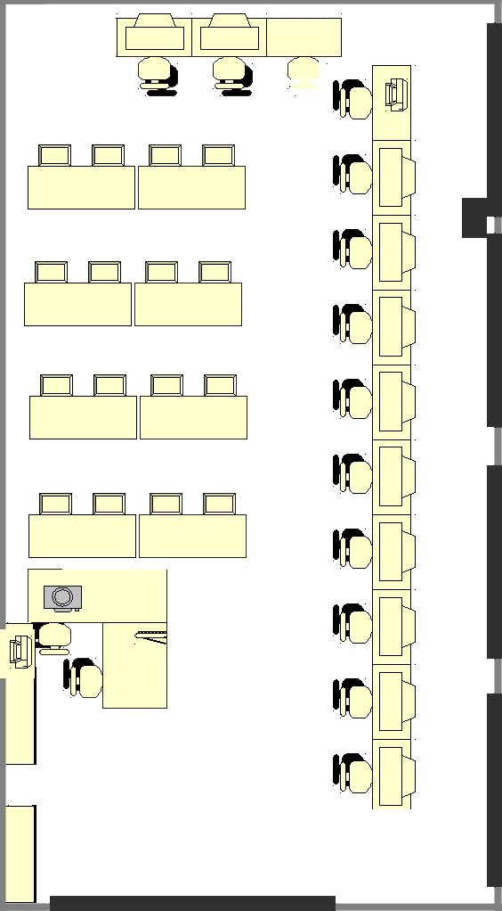

4. Ответственный за кабинет: учитель информатики Фаритов А.Т.
5. Площадь кабинета 68 кв. м
6. Число посадочных мест: 24 (15 + 8 + 1)

7. Список учебного оборудования кабинета
информатики

№ п/п | Наименование | Количество (шт)
1 | Компьютер | 13
2 | МФУ | 1
3 | Принтер | 1
4 | Мультимед.проектор | 1
5 | Экран стационарн. | 1
6 | Колонки | 1
7 | ББП | 1

8.ОПИСЬ ИМУЩЕСТВА КАБИНЕТА

№ п/п | Наименование имущества | Количество
 | Стол учительский | 1
 | Столы компьютерные | 14
 | Столы ученические | 8
 | Стул учительский | 1
 | Стулья ученические, мягкие | 15
 | Стулья ученические | 8
 | Доска | 1
 | Огнетушитель | 1

9. ПЕРСПЕКТИВНЫЙ ПЛАН РАЗВИТИЯ КАБИНЕТА

Учебный год | Что планируется сделать, изменить | Кто привлекается
2015-2016 уч.год | 1. Сделать капитальный ремонт кабинета. | Родители, зав. кабинетом
 | 2. Систематизировать учебный материал по предметам, по темам. | Учителя.
2015-2016 уч.год | Сделать стенд «Инструкция по охране труда» | Зав. кабинетом
2015-2016 уч.год | Сделать принудительную вентиляцию кабинета. | Зав. кабинетом
2015-2016 уч.год | Оснастить новыми компьютерами и компьютерными столами. | Зав. кабинетом
2015-2016 уч.год | Заменить старые жалюзи | Зав. кабинетом

- Расписание работы кабинета по дням недели, занятость кабинета в урочное и внеурочное время.

Расписание внеклассной деятельности в кабинете.

Понедельник | Вторник | Среда | Четверг | Пятница | Суббота
Самостоятельная работа учащихся и учителей в Интернете  14-30: 15-05 | Самостоятельная работа учащихся и учителей в Интернете  14-30: 15-05 | Консультация по подготовке ЕГЭ (информатика)  14-30: 15-05 | Самостоятельная работа учащихся и учителей в Интернете  14-30: 15-05 | Самостоятельная работа учащихся и учителей в Интернете  14-30: 15-05 | Самостоятельная работа учащихся и учителей в Интернете  14-30: 15-05

11. Расписание генеральных уборок, ответственные:
Генеральные уборки проводятся один раз в неделю: в конце недели.
Ответственный: техслужащая

12. ПРОГРАММНО-МЕТОДИЧЕСКОЕ ОБЕСПЕЧЕНИЕ КАБИНЕТА
№ | Название (автор, издательство, год издания) | Кол-во экз.
 | Стандарт основного общего образования | 1
 | Стандарт среднего (полного) общего образования (базовый уровень) | 1
 | Стандарт среднего (полного) общего образования (профильный уровень) | 1
 | Примерная программа основного общего образования по предмету | 1
 | Примерная программа (полного) общего образования (базовый уровень) | 1
 | Примерная программа среднего (полного) общего образования (профильный уровень) | 1
 | Рабочие учебные программы по предмету. | 4

12. УЧЕБНО-МЕТОДИЧЕСКАЯ И СПРАВОЧНАЯ ЛИТЕРАТУРА

Карточки, раздаточный материал (в печатном виде, на электронном носителе)
№ | Класс | Раздел, тема | Кол-во экз.
 | 10 | Раздаточный материал к графическому редактору «Gimp» | 11
 | 8 | Раздаточный материал к редактору текстов «Word» | 11
 | 9 | Раздаточный материал к табличному процессору Exsel | 11

Справочники
Список справочной литературы по информатике, используемые на уроках и внеклассных занятиях:

№ | Название | Автор | Издательство | Год издания
1 | Новейшая энциклопедия ПК | Леонтьев В.П. | М.,ОЛМА-ПРЕСС | 2003
2 | Информационные технологии. Часть 1. | Ю. Шафрин. | М., Лаборатория базовых знаний | 2000
3 | Информационные технологии. Часть 2. | Ю. Шафрин. | М., Лаборатория базовых знаний | 2000
4 | Компьютерная графика. Практикум | Л. Залогова | М., Бином | 2003
5 | Компьютерная графика. Учебное пособие. | Л. Залогова | М., Бином | 2006

Учебники и учебные пособия для учащихся
№ | Название (автор, издательство, год издания) | Класс | Кол-во экз.
 | Информатика 5 кл./Л.Л.Босова. – 5-е изд.- М.:БИНОМ. Лаборатория знаний 2007 | 5 | 20
 | Информатика 6 кл./Л.Л.Босова. – 4-е изд., испр.- М.:БИНОМ. Лаборатория знаний, 2006 | 6 | 22
 | Информатика. Базовый курс. Уч. Для 8 кл./ Н.Д.Угринович. 5-е изд.- М.:БИНОМ. Лаборатория знаний, | 8 | 19
 | Информатика. Базовый курс: уч. для 9 кл. Н.Угринович М.: БИНОМ. Лаборатория знаний 2006 | 9 | 18
 | Информатика. Уч. Для 7 кл./ Н.Д.Угринович. 4-е изд.- М.:БИНОМ. Лаборатория знаний, 2006 | 7 | 1
 | Информатика и ИКТ. Учебник для 10 кл. Н.Д.Угринович М.:БИНОМ. Лаборатория знаний, 2010 | 10 | 18
 | Информатика и ИКТ. Учебник для 11 кл. Н.Д.Угринович М.:БИНОМ. Лаборатория знаний, 2010 | 11 | 15

Литература
(подписки, книги для внеклассного чтения, внеклассной работы)

Босова Л. Л. | Информатика: Рабочая тетрадь для 5 класса. / Л. Л. Босова. – 3-е изд., испр. и доп. – М.: БИНОМ. Лаборатория знаний, 2005. – 87 с.: ил.
Семакин И. Г. | Информатика и иформационно - коммуникационные технологии. Базовый курс: Учебник 9 класс / И. Г.Семакин, Л. А. Залогова, С. В.Русаков, Л. В. Шестакова. – М.: БИНОМ. Лаборатория знаний, 2005. – 371 с.: ил.
Семакин И. Г. | Информатика. Базовый курс. 7-9 классы / И. Г.Семакин, Л. А. Залогова, С. В.Русаков, Л. В. Шестакова. – 2-е изд., испр. и доп. – М.: БИНОМ. Лаборатория знаний, 2005. – 390 с.: ил.
Информатика. | Задачник-практикум в 2 т. / Л. А. Залогова, М. А. Плаксин, С. В. Русаков и др. Под ред. И. Г. Семакина, Е. К. Хеннера: Том 2 – 3-е изд., испр. и доп. – М.: БИНОМ. Лаборатория знаний, 2006. – 294 с.: ил.
Информатика. | Задачник-практикум в 2 т. / Л. А. Залогова, М. А. Плаксин, С. В. Русаков и др. Под ред. И. Г. Семакина, Е. К. Хеннера: Том 1– 3-е изд., испр. и доп. – М.: БИНОМ. Лаборатория знаний, 2006. – 309 с.: ил.
Информатика. | Составитель – Малеженков В. В., кандидат технических наук. Сети ЭВМ: Сб. статей / Под ред. Э. А. Якубайтиас. – М.: Значение, 1986. – 80 с. – (В помощь лектору. Б-чка «Вычислительная техника и её применение; вып. 3).»
Информатика. | Составитель – Дорфман В. Ф., доктор технических наук. Информатика в технологии: Сб. статьей / Под ред. К. В. Фролова. – М.: Знание, 1987. – 72 с.
Пандре А. Б. | Программное обеспечение микрокомпьютеров и информационные технологии: (Сопроводительный текст к диапозитивам). – М.: Знание, 1987. –32 с.
Б. М. Павлов | Элементы начального компьютерного образования в помощь лектору.
Лапчик М. П. | Вычисления. Алгоритмизация. Программирование: Пособие для учителя. – М.: Просвещение, 1988.– 208 с.: ил.
П. Ершов, В.М. Монахов, М. В. Витиньш и др.; | Изучение основ информатики и вычислительной техники: Метод. пособие для учителей и преподавателей сред. учеб. Заведений. В2 ч. Ч. 2/А. Под ред. А. П. Ершова, В. М. Монахова. – М.: Просвещение, 1986. –207 с.: ил.
Батухтин В. Д. | ЭВМ и пропаганда математических знаний (Из опыта работы Свердловского общественного университета математики и вычислительной техники). – М.: О-во «Знание» РСФСР, 1986. – 38 с.
Королёв Л. Н., Власав В. К. | Компьютеризация в науке и производстве. – М.: О-во «Знание» РСФСР, 1988. – 48 с.
А. А. Чижов | Языки программирования для персональных компьютеров. Экранное пособие. – М.: Знание, 1988. – 32 с.
Семакин И. Г. | Информатика. Структурированный конспект базового курса / Семакин И. Г., Вараксин Г. С. – М.: Лаборатория Базовых Знаний, 2004 – 168 с.: ил.
Горячев А. В. | Информатика в играх и задачах. 1-й класс в 2-х частях. Учебник-тетрадь, часть 2. – М.: «Баласс», 2002. – 80 с. с илл.
Бубнов В. А., Карпушкин Н. А., Овсянников В. М., Скрыпник Н. Н. | Практические занятия по информатике ( практикум по дисциплине «Математика и информатика») – М.: Информатика и образование, 1999. – 120 с.
Ефимова О. В | Microsoft Excel. Электронные таблицы. Тетрадь 1. /. – М.: Интеллект-Центр. 2001 – 48 с.
Ефимова О. В. | Microsoft Excel. Электронные таблицы. Тетрадь 2. /– М.: Интеллект-Центр. 2001 – 48 с.

13. Оценка деятельности кабинета информатики

Самоанализ работы зав. кабинетом, самооценка:
самооценка «хорошо», т.к. кабинет функционировал в нормальном режиме, техника находится в рабочем состоянии, внеклассная работа проводилась.
Оценка учащихся (по результатам анкетирования):
«отлично»
Оценка методического объединения учителей:
«отлично»
Оценка методического совета:
«отлично»
Выводы и предложения по дальнейшей работе кабинета:
необходимо дальнейшее пополнение методического и программного обеспечения кабинета, продолжить модернизацию и ремонт оборудования.

